**软件详细设计说明书**

|  |  |  |  |
| --- | --- | --- | --- |
| 项目名称 | 抹灰机器人Ⅱ | | |
| 项目编号 | ST-IN-2019-012 | 文件编号 | ST1912F1-RXS01 |

编制：叶定生

审核：

会签：

审批：

**历史版本信息**

**修改记录**

|  |  |  |  |  |  |
| --- | --- | --- | --- | --- | --- |
| **版本号** | **修改日期** | **修改人** | **审核人/签批人** | **章节号** | **修改内容简述** |
| V1.0 | 2020.9.10 | 叶定生 | 谢军 |  | 新编 |
| V1.1 | 2021.4.27 | 梁暖照 |  |  | 新工控机架构修改 |
|  |  |  |  |  |  |
|  |  |  |  |
|  |  |  |  |  |  |
|  |  |  |  |

目 录

1 项目概述 1

1.1 项目背景 1

1.2 术语与缩写解释 1

1.3 参考资料 1

2 程序系统的结构 2

2.1 架构图 2

2.2 部署结构 2

2.3 处理流程 2

2.4 功能需求与程序的关系 3

3 需求详细设计 4

3.1 功能点清单 4

3.2 功能模块 4

4 系统出错处理设计 19

4.1 出错信息 19

4.2 补救措施 20

4.3 系统维护设计 20

5 接口设计 20

5.1 APP-Controller_server 接口 20

5.2 APP-主控 数据透传接口 24

6 数据结构设计 31

6.1 房间信息RoomBean 31

6.2 图片信息PictureBean 31

6.3 故障信息 paint_dev_error 31

6.4 坐标类PointBean 32

6.5 基本状态:paint_dev_status 32

7 数据库设计 32

7.1 图片信息PictureBean 32

7.2 故障信息ErrorStateBean 33

7.3 路径信息ManualRouteBean 33

7.4 坐标类PointBean 33

# 项目概述

## 项目背景

抹灰作业属于高强度的施工作业，同时属于青年劳动力不愿从事的劳动范畴，加上未来不断提高的品质要求，势必进一步导致劳动力的减少和劳动成本的增加。在国内，目前建筑劳动工人出现了老龄化趋势，越来越多年轻人不愿意从事这一行业，造成建筑行业工人的年龄总体偏高，机器替代人工将是建筑行业未来发展的必然趋势。

基于上述原因，有必要开发自动抹灰机器人解决未来劳动力短缺和用工成本增加的问题。

## 术语与缩写解释

表1-1 术语与缩写解释

|  |  |  |
| --- | --- | --- |
| 序号 | 术语 | 所指对象或含义 |
|  | AGV车载控制系统 | 即AGV单机控制系统，在收到上位系统的指令后，负责AGV单机的导航，导引，路径选择，车辆驱动等功能。 |
|  | 手动模式 | 手动模式下，用户通过界面按钮实现对机器人的控制。 |
|  | 自动模式 | 机器自动进行控制，可对自动模式进行暂停、恢复、停止等操作。 |
|  | 急停 | 当机器人运行出现故障时或者不按指令操作时，急停机器，避免出现其他问题。 |
|  | OTA | 空间下载技术，通过网络从远程服务器下载新的软件更新包对自身系统进行升级。 |
|  | SSL | Secure Sockets Layer 安全套接层。 |

## 参考资料

《抹灰机器人Ⅱ需求规格说明书》V1.0

# 程序系统的结构

## 架构图

系统框架图如下：

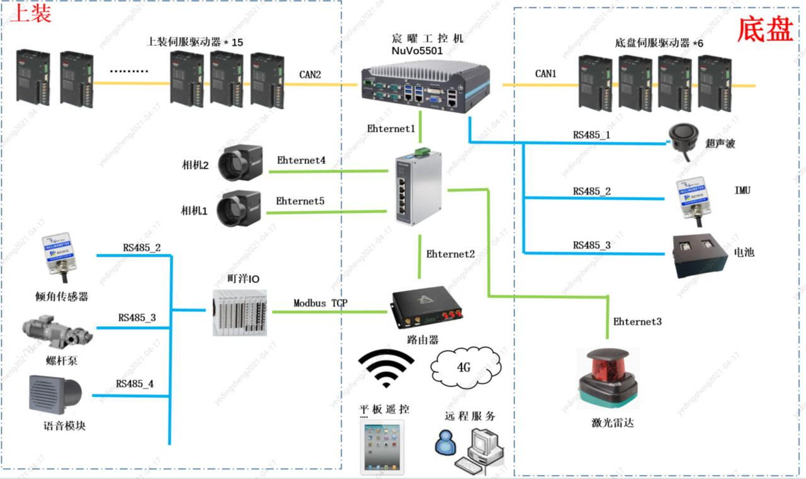

图2-1 系统框架图

## 部署结构

使用安卓平板设备进行安装，视觉系统、底盘自动导航和上装部署到宸耀工控机内。

## 处理流程

用户连接机器人的WiFi后打开软件，输入相关鉴权信息进行登录。进入操作界面后，可对相关功能界面进行对应操作。如：底盘前移操作，软件会发送指令到机器人端，机器人收到指令后，执行相应的移动动作。当与机器人断开连接后，需要重新进行上述连接操作。

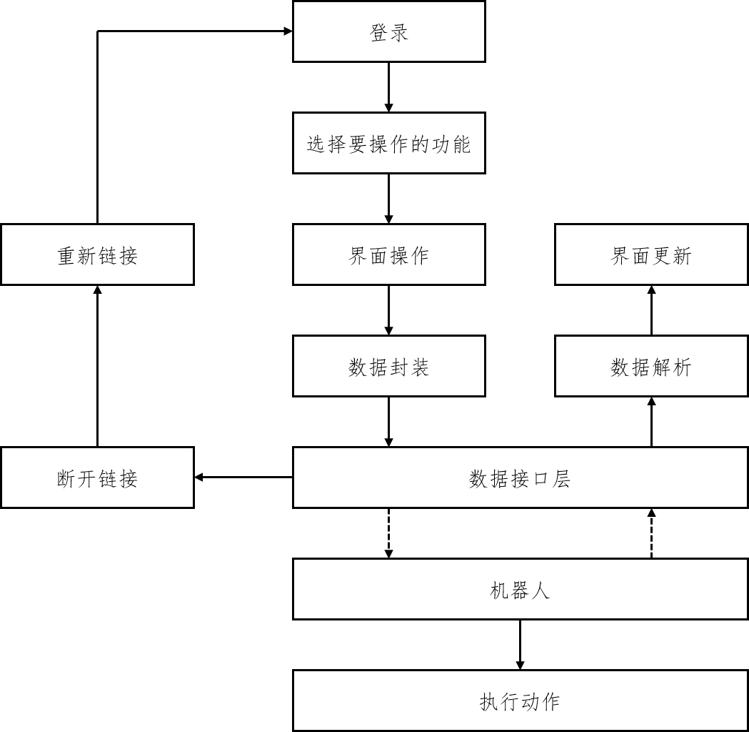

图2-2 处理流程图

## 功能需求与程序的关系

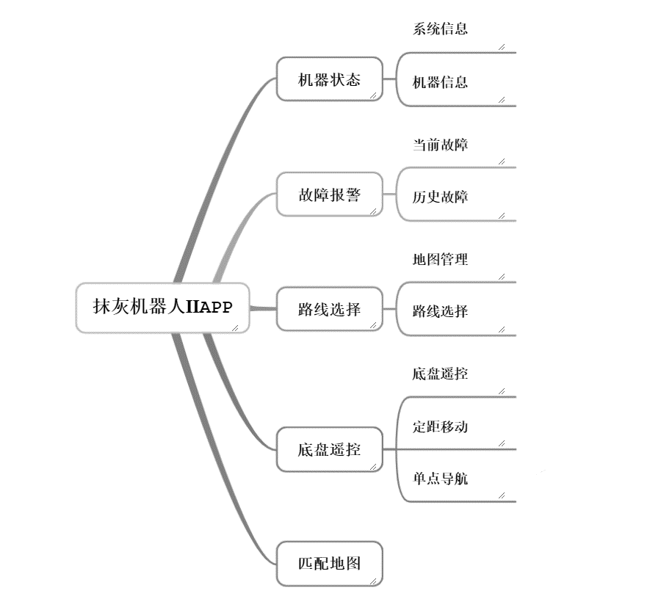

图2-3 功能需求与程序关系

# 需求详细设计

## 功能点清单

表3-1 功能点清单

|  |  |  |  |
| --- | --- | --- | --- |
| **一级模块** | **二级模块** | **功能** | **需求编号** |
| 机器状态 | 机器状态 | 显示设备的系统信息和作业基本信息。 | 001 |
| 故障报警 | 故障报警 | 显示和记录故障信息。 | 002 |
| 路线选择 | 路线选择 | 选择自动作业路线，进行自动作业。 | 003 |
| 地图管理 | 显示机器的地图列表，预览和切换使用地图。 |
| 手动控制 | 上装遥控 | 手动遥控机器上装功能作业。 | 004 |
| 底盘遥控 | 遥控底盘运动行走。 |
| 匹对地图 | 设置机器在地图的初始位置。 |
| 记录路径 | 记录机器手动模式下，行走地路线。 |
| APP设置 | APP设置 | 查看版本、设置底盘速度、清除缓存、切换皮肤等设置。 | 005 |
| 整机 | 状态栏 | 显示基本信息。 | 006 |
| 控制栏 | 全局控制机器的模式、运动状态、手自动模式切换、故障清除与复位。 |
| 连接登录 | 连接登录 | 连接机器人的WiFi局域网。 | 007 |

## 功能模块

### 机器状态

需求编码：001。

#### 编码设计

通过对状态接口进行监听，获取到实时数据进行刷新：



图3-1 编码设计

电量数据显示：

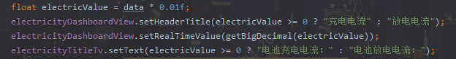

图3-2 电量数据编码

参数设置则通过弹窗输入方式进行设置：

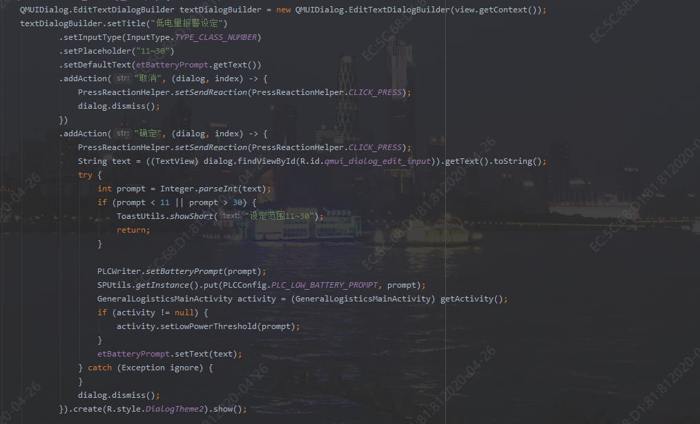

图3-3 参数设置编码

#### 功能

显示电池电流、电池电压、总运行时间、总执行任务次数、机器速度、货物重量、低电量提示设定、低电量报警设定、液压超时时间设定。

#### 性能

对于显示信息，实时显示，对于按钮命令，触发时立即发送。

#### 输入

机器参数输入。

#### 输出

APP参数输出。

#### 算法

无。

#### 流程逻辑

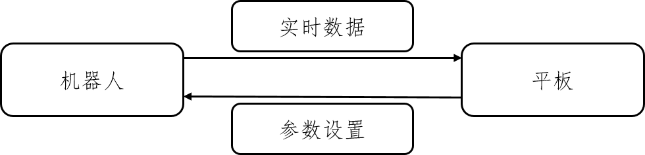

图3-4 流程逻辑

#### 接口

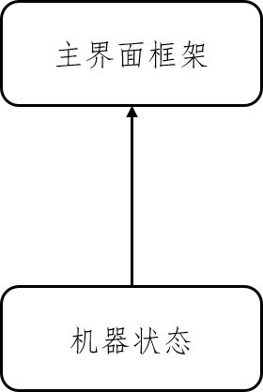

图3-5 接口图

#### 数据库表

无。

#### 限制条件

需要通过WiFi与机器人进行连接。

### 故障报警

需求编码：002。

#### 编码设计

错误状态通过接口获取，然后计算结果刷新状态。

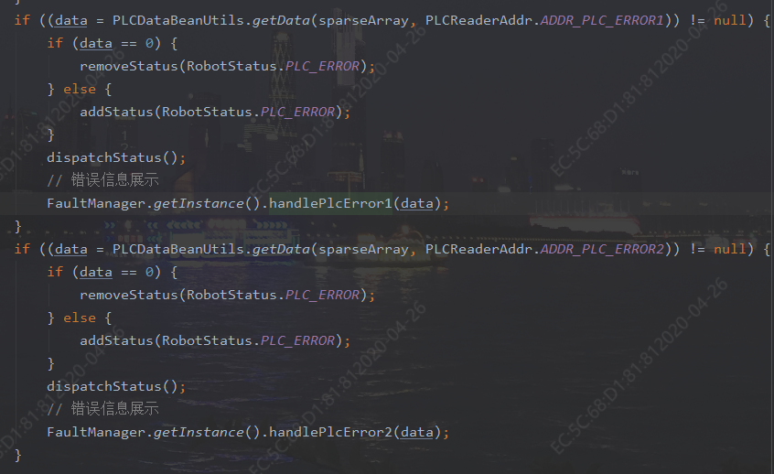

图3-6 编码设计

#### 功能

显示、记录机器发生的故障信息。

具体功能如下：

显示内容：故障信息和故障发生的时间；

当前故障中的信息：当前正在发生故障信息，显示按故障发生时间的倒序显示所有故障；

本次作业全部故障信息：本次运行的故障信息，显示按故障发生时间的倒序显示所有故障；

历史故障：记录显示机器以往的历史故障信息，一般的存储上限为500M，超过500M则提示用户清除故障，具体存储上限，依实际情况而定；

故障快速筛选查看：记录的故障列表可按类型进行筛选查看故障信息。

#### 性能

对于显示信息，实时显示，对于按钮命令，触发时立即发送。

#### 输入

机器错误状态信息输入。

#### 输出

无。

#### 算法

无。

#### 流程逻辑

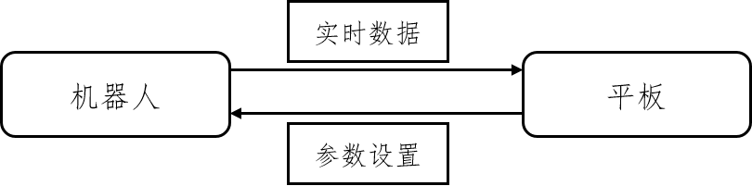

图3-7 流程逻辑图

#### 接口

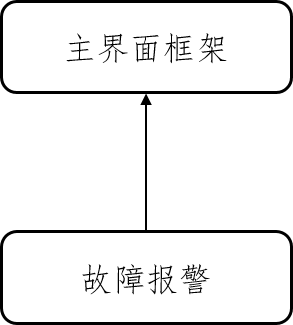

图3-8 接口图

#### 数据库表

表3-2 数据库表

|  |  |
| --- | --- |
| Description | 错误描述 |
| Id | Id |
| Time | 错误发生时间 |
| Type | 错误类型 |
| Clear_flag | 清除标志 |

#### 限制条件

需要通过WiFi与机器人进行连接。

### 路线选择

需求编码 003。

#### 编码设计

用于展示自动作业路径信息、下发路径和查看路径详情。

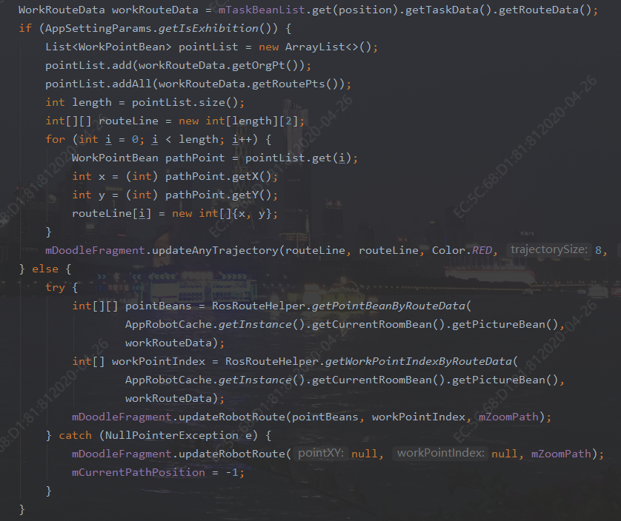

图3-9 编码设计

#### 功能

监测和控制自动导航作业过程。可查看自动导航作业过程中，机器的位置、路线行走情况、站点情况等信息。点击启动即可启动自动模式作业，中途可暂停、停止、继续、急停和急停复位。四个按键的点按操作如下：

启动：提示输入开始作业站点；

停止：二次确认弹窗,功能与提示文案:停止作业后，此次自动作业任务结束，确定停止吗？

暂停:二次确认弹窗,功能与提示文案：暂停作业后，可按“继续”键继续作业，确定暂停吗？

继续：二次确认弹窗,功能与提示文案：继续上一次作业？

自动模下，有四种运行状态说明：

待机中/停止中：这两种状态下，可清除机器任务、切换作业路线；

暂停中/运行中：机器处于暂停或运行状态，不可对机器做任何功能性操作。

#### 性能

下发路径到机器人开始运动的时间在5秒内。

#### 输入

机器人地图、路径数据输入。

#### 输出

选择的路径下发到机器人。

#### 算法

无。

#### 流程逻辑

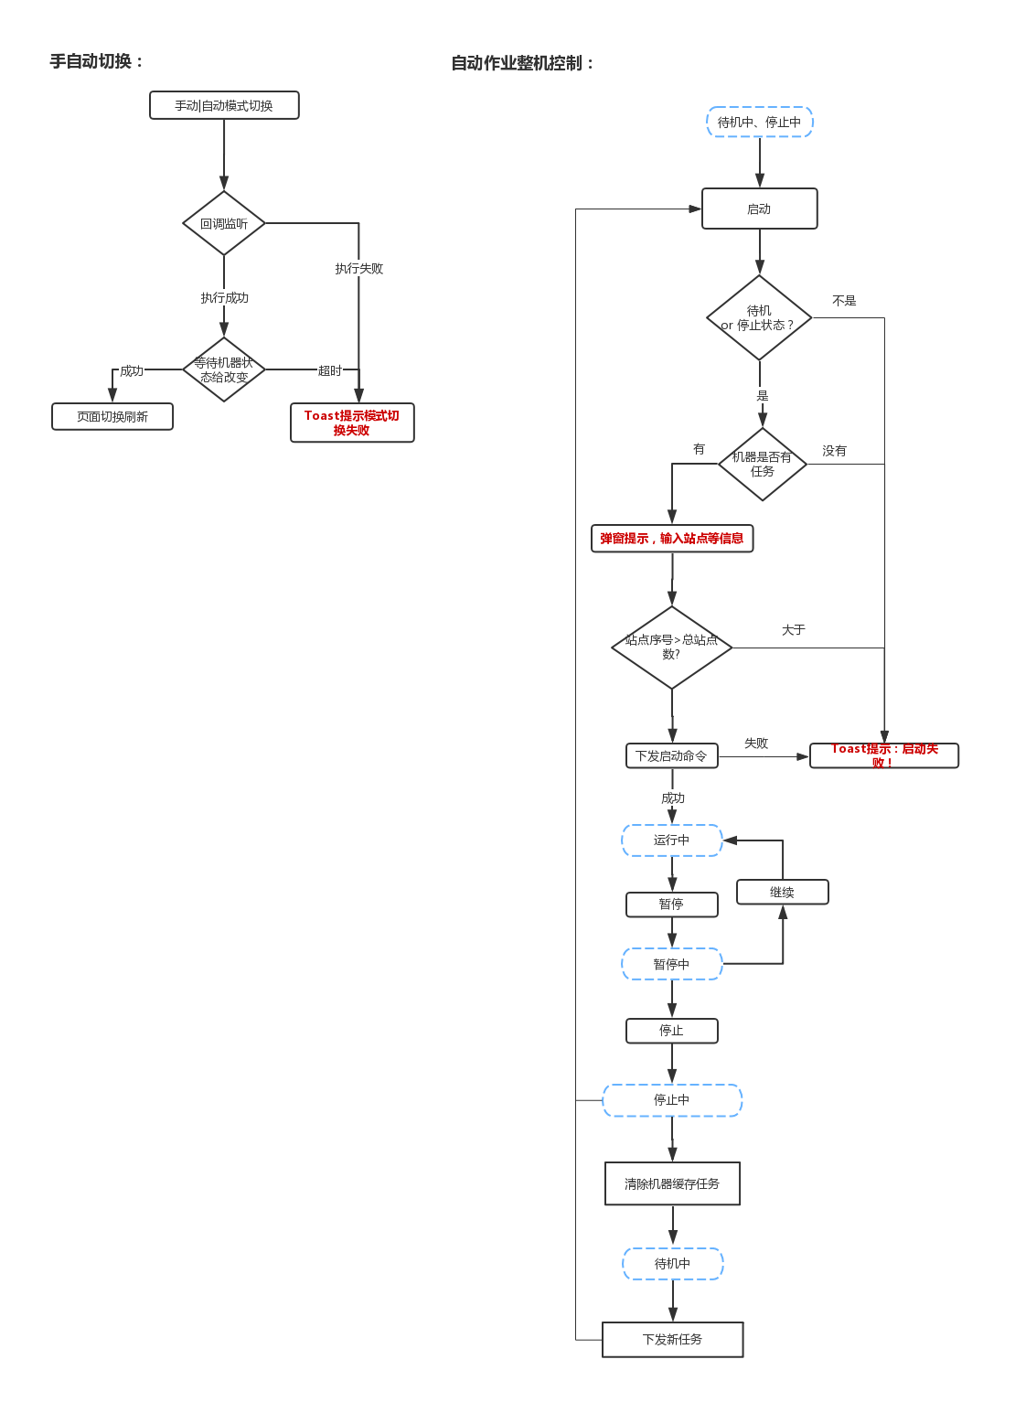

图3-10 流程逻辑

#### 接口

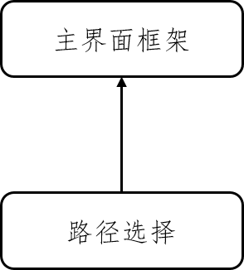

图3-11 接口设计

#### 数据库表

无。

#### 限制条件

需要通过WiFi与机器人进行连接。

### 手动控制

需求编码004。

#### 编码设计

通过对底盘遥控监听，下发对应的移动命令。

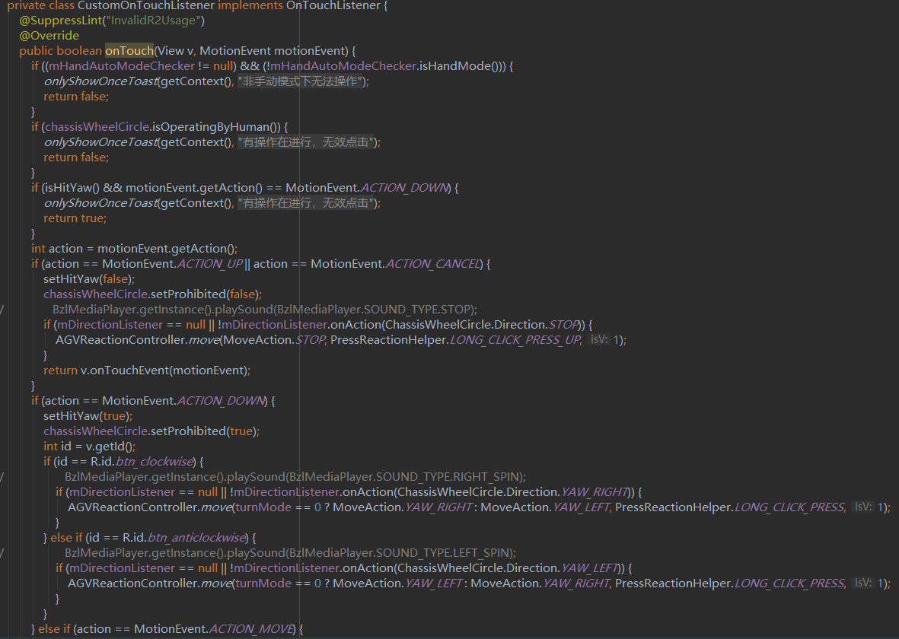

图3-12 编码设计

通过对机器人下发对图命令，对机器人位置进行设置。

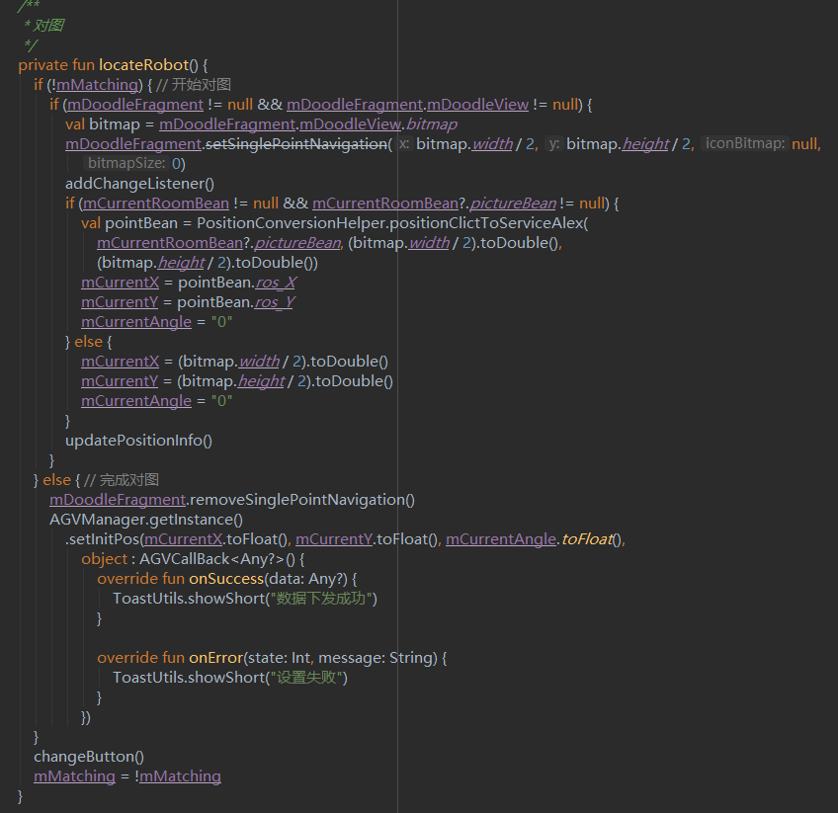

图3-13位置设置编码

#### 功能

左右手分别控制转弯和直行，并可实时查看当前的位置和速度、角度；点击【速度设置】按钮，弹出底盘速度设置弹窗，可以对X轴、Y轴、YAW轴进行设置，可以拖动数据条改变或者输入精确数值设置。

通过在地图上挪动光标完成初始点设置，同时界面的X、Y、角度值能根据光标的移动实时展示初始点坐标，将机器的所在的位置真实的反映到地图上。

#### 性能

要求实时对机器人进行控制。此模块的性能主要体现在Pad命令下发速度。

当前Pad下发命令速度指从触发按钮到命令发出的速度平均为30ms。对于数据显示项：收到后台的数据后实时显示，数据常驻内存。

#### 输入

此部分输入项是触发按钮。

在手动模式下有效，自动模式下无效，在自动模式下操作时会弹出提示不允许操作;

前进，后退，左移，右移，左旋，右旋为互斥操作，不能同时响应操作;下发机器人对图指令。

#### 输出

此模块输出项为机器动作，在长按期间机器动作，按钮抬起后动作停止。

#### 算法

无。

#### 流程逻辑

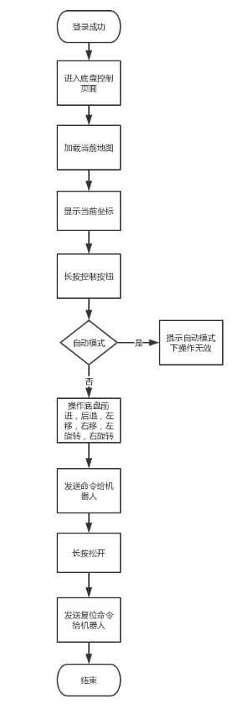

图3-14 手动控制流程逻辑

#### 接口

无。

#### 数据库表

无。

#### 限制条件

需要通过WiFi与机器人进行连接。

### APP设置

需求编码005。

#### 编码设计

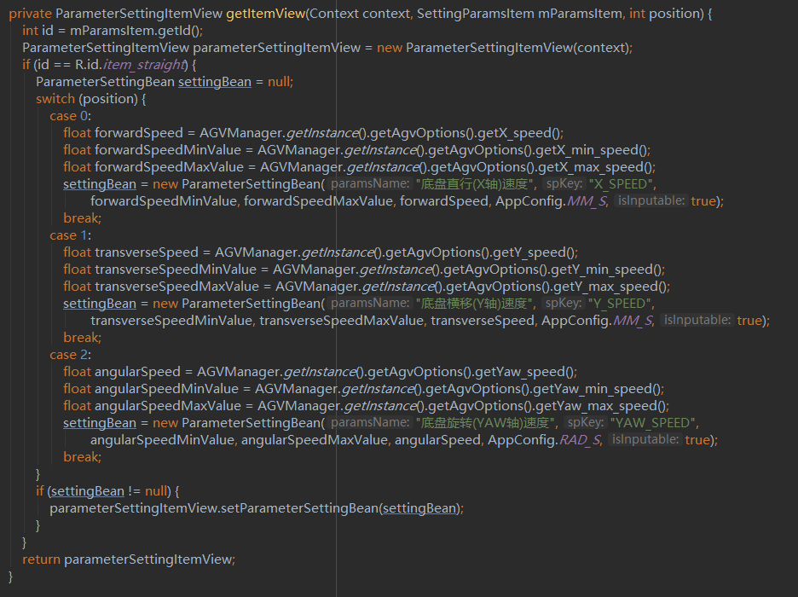

图3-15 编码设计

#### 功能

显示底盘版本、IP等信息、应用版本、编译日期、ControlServer版本；

清除缓存：清除本地缓存地图图片、状态数据、部分缓存数据、废弃文件等；

退出登录：退出连接、登录；

切换皮肤：可根据喜好切换相应的主题皮肤，具体有：科技蓝、暗粉、亮粉；

设置底盘运动的速度。

#### 性能

对于显示信息，实时显示，对于按钮命令，触发时立即发送。

#### 输入

无。

#### 输出

修改后的机器参数。

#### 算法

无。

#### 流程逻辑

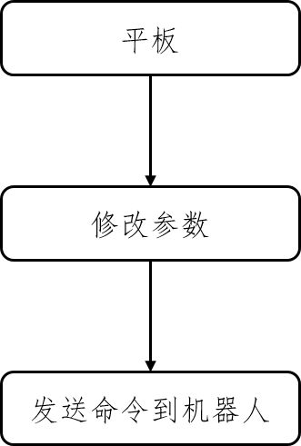

图3-16 流程逻辑

#### 接口

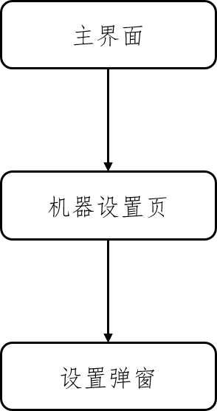

图3-17 接口设计

#### 数据库表

无。

#### 限制条件

无。

### 整机

需求编码006。

#### 编码设计

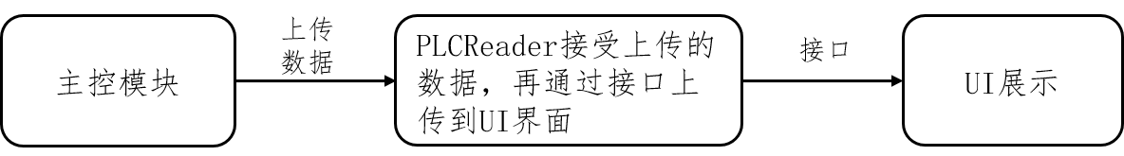

图3-18 编码设计

#### 功能

顶部状态栏：状态显示、机器名称、时间、电池电量显示、当前模式显示、报警灯显示；

底部信息栏：APP设置入口、当前状态显示、机器编号显示、WiFi和平板电量显示；

全局控制栏：控制栏可控制模式切换、急停、复位、停止、暂停、继续、启动等逻辑。

#### 性能

对于显示信息，实时显示，对于按钮命令，触发时立即发送。

#### 输入

机器状态参数输入。

#### 输出

无。

#### 算法

无。

#### 流程逻辑

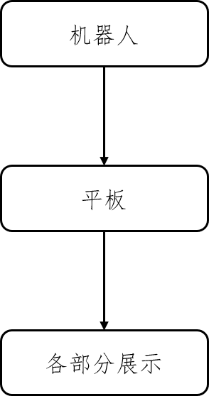

图3-19 流程逻辑

#### 接口

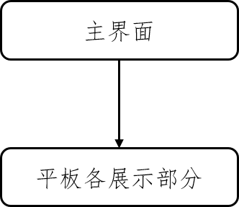

图3-20 接口设计

#### 数据库表

无。

#### 限制条件

需要通过WiFi与机器人进行连接。

### 连接登录

需求编码007。

#### 编码设计

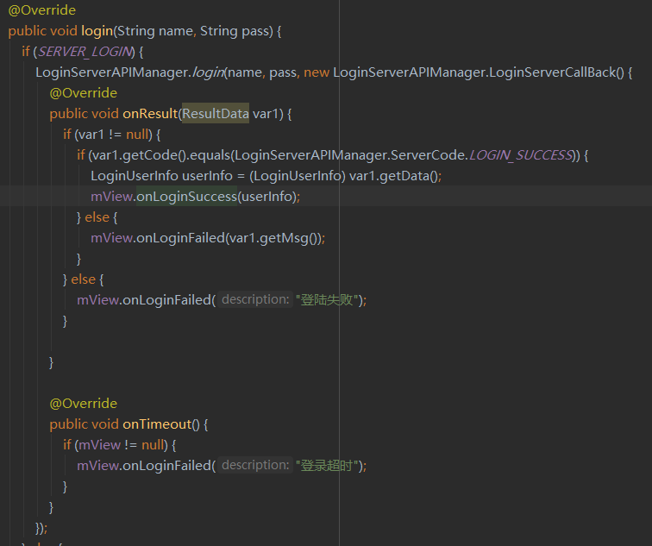

图3-21 编码设计

#### 功能

连接机器人，并登录；

连接机器人：连接机器人局域网WiFi，输入机器人IP地址和端口后连接机器人；

登录机器人：输入选择账户、输入密码即可登录机器人，使用其功能。

#### 性能

对于显示信息，实时显示，对于按钮命令，触发时立即发送。

#### 输入

无。

#### 输出

账号密码。

#### 算法

无。

#### 流程逻辑

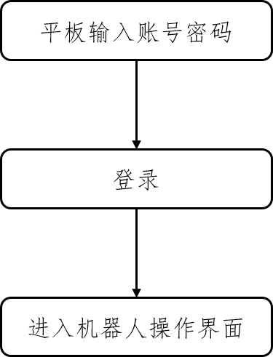

图3-21 流程逻辑

#### 接口

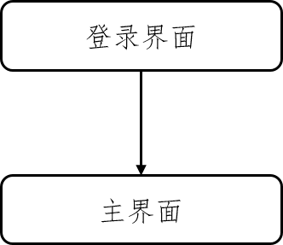

图3-22 接口设计

#### 数据库表

无。

#### 限制条件

连接机器人WiFi。

# 系统出错处理设计

## 出错信息

表4-1 出错信息表

|  |  |  |
| --- | --- | --- |
| 序号 | 故障名称 | 故障处理逻辑 |
| 1 | 电机故障 | 机器人停止当前工作，进入异常状态，同时APP显示对应的电机异常详情。 |
| 2 | 倾角仪故障 | 机器人停止当前工作，进入异常状态，同时APP显示对应的电机异常详情。 |
| 3 | 电池故障 | 机器人停止当前工作，进入异常状态，同时APP显示对应的电机异常详情。 |
| 4 | 电推杆故障 | 机器人停止当前工作，进入异常状态，同时APP显示对应的电机异常详情。 |
| 5 | 定位雷达故障 | 机器人停止当前工作，进入异常状态，同时APP显示对应的电机异常详情。 |

## 补救措施

Socket重连机制：因为Pad端与机器人端是一个TCP常连接的过程，当Socket断开连接时，可能会出现相应的错误。所以为减少错误的出现，当Socket断开连接时，对Socket进行重连处理。

急停：当机器人出现错误操作时，可按急停按钮对机器人进行急停，防止错误继续出现。

应用弹出故障报警信息，可根据故障提示进行复位。

## 系统维护设计

迭代，对版本进行迭代升级，根据需求的增加与修改发布不同的版本进行更新换代。

Bugly进行版本控制与升级，将新的升级包在后台发布，用户Pad端进行联网，打开APP时会有升级提示，下载新的APP更新即可。

# 接口设计

## APP-Controller_server接口

### 底盘移动接口

1. **前后左右移动**

表5-1 底盘移动接口

|  |  |  |  |  |
| --- | --- | --- | --- | --- |
| 接口名称 | move | | | |
| 接口描述 | 底盘移动接口 | | | |
| 传输方式 | 采用Socket进行传输 | | | |
| 参数说明 | 参数 | 说明 | 是否必须 | 数据类型及格式 |
| Direction | 方向 | 是 | Direction |
| 返回值释义 | 成功/失败 | | | |
| 返回码说明 | 成功/失败 | | | |
| 备注 | Direction 是一个枚举类型。  UP：前进  Down: 后退  LEFT:左移  RIGHT: 右移  YAW_LEFT：左旋转  YAW_RIGHT：右旋转  STOP： 停止 | | | |

### 机器AGV信息状态获取接口

表5-2 AGV信息获取接口

|  |  |  |  |  |
| --- | --- | --- | --- | --- |
| 接口名称 | reqSensorData | | | |
| 接口描述 | 获取AGV状态信息 | | | |
| 传输方式 | 采用Socket进行传输 | | | |
| 参数说明 | 参数 | 说明 | 是否必须 | 数据类型及格式 |
| 无 | 无 | 否 | 无 |
| 返回值释义 | 成功/失败 | | | |
| 返回码说明 | 成功/失败 | | | |
| 备注 | 无 | | | |

### 地图接口

1. **获取地图列表**

表5-3 获取地图列表

|  |  |  |  |  |
| --- | --- | --- | --- | --- |
| 接口名称 | reqMapList | | | |
| 接口描述 | 请求地图列表 | | | |
| 传输方式 | 采用Socket进行传输 | | | |
| 参数说明 | 参数 | 说明 | 是否必须 | 数据类型及格式 |
| cmdType | 命令类型 | 是 | CommandType |
| 返回值释义 | List<Robot.FileInfo> 地图列表 | | | |
| 返回码说明 | 成功/失败 | | | |
| 备注 | CommandType是一个枚举类型。  REQUEST_MAP_LIST = 7; //请求获取地图列表. | | | |

1. **请求地图数据**

表5-4 请求地图数据表

|  |  |  |  |  |
| --- | --- | --- | --- | --- |
| 接口名称 | reqMapConfigAndData | | | |
| 接口描述 | 请求当前地图数据 | | | |
| 传输方式 | 采用Socket进行传输 | | | |
| 参数说明 | 参数 | 说明 | 是否必须 | 数据类型及格式 |
| cmdType | 命令类型 | 是 | CommandType |
| 返回值释义 | 成功/失败 | | | |
| 返回码说明 | 成功/失败 | | | |
| 备注 | CommandType是一个枚举类型；  REQUEST_MAP_CONFIG_AND_DATA = 9; //请求/map 配置信息以及数据 revised 5.10 | | | |

1. **设置并加载当前使用的地图**

表5-5 设置并加载当前使用的地图

|  |  |  |  |  |
| --- | --- | --- | --- | --- |
| 接口名称 | loadMap | | | |
| 接口描述 | 将选择的地图数据传到机器人端，设置当前机器人的地图\删除地图 | | | |
| 传输方式 | 采用Socket进行传输 | | | |
| 参数说明 | 参数 | 说明 | 是否必须 | 数据类型及格式 |
| Info | 文件类型 | 是 | FileInfo |
| cmdType | 命令类型 | 是 | CommandType |
| 返回值释义 | 成功/失败 | | | |
| 返回码说明 | 成功/失败 | | | |
| 备注 | ①  message FileInfo {  string name = 2;  int32 size = 3;  uint64 last_write_time = 4;  bool file_compressed = 5;  string md5sum = 6;  }  ②  CommandType是一个枚举类型。  CMD_LOAD_MAP = 0x05; //加载地图:实现动态加载地图.  CMD_DELETE_MAP = 0x32; //删除地图 | | | |

1. **保存地图**

表5-6 保存地图

|  |  |  |  |  |
| --- | --- | --- | --- | --- |
| 接口名称 | saveMap | | | |
| 接口描述 | 保存地图 | | | |
| 传输方式 | 采用Socket进行传输 | | | |
| 参数说明 | 参数 | 说明 | 是否必须 | 数据类型及格式 |
| map | 地图字节 | 是 | byte[] |
| srcSize | 大小 | 是 | int |
| fileInfo | 文件 | 是 | FileInfo |
| timeOut | 超时时间 | 否 | int |
| 返回值释义 | 成功/失败 | | | |
| 返回码说明 | 成功/失败 | | | |
| 备注 | message FileInfo {  string name = 2;  int32 size = 3;  uint64 last_write_time = 4;  bool file_compressed = 5;  string md5sum = 6;  } | | | |

### 导航定位接口

1. **获取激光数据接口**

表5-7 获取激光数据接口

|  |  |  |  |  |
| --- | --- | --- | --- | --- |
| 接口名称 | reqLaserConfigAndData | | | |
| 接口描述 | 请求激光数据 | | | |
| 传输方式 | 采用Socket进行传输 | | | |
| 参数说明 | 参数 | 说明 | 是否必须 | 数据类型及格式 |
| cmdType | 命令类型 | 是 | CommandType |
| 返回值释义 | 成功/失败 | | | |
| 返回码说明 | 成功/失败 | | | |
| 备注 | CommandType是一个枚举类型；  REQUEST_LASER_CONFIG_AND_DATA = 8; //请求/laserscan 配置信息以及数据 revised 5.10 | | | |

1. **初始位置设置接口**

表5-8 初始位置设置接口

|  |  |  |  |  |
| --- | --- | --- | --- | --- |
| 接口名称 | setInitPos | | | |
| 接口描述 | 设置机器初始化位置 | | | |
| 传输方式 | 采用Socket进行传输 | | | |
| 参数说明 | 参数 | 说明 | 是否必须 | 数据类型及格式 |
| x | X坐标 | 是 | float |
| y | Y坐标 | 是 | float |
| yaw | Z坐标 | 是 | float |
| 返回值释义 | 成功/失败 | | | |
| 返回码说明 | 成功/失败 | | | |

## APP-主控 数据透传接口

### Json通用格式

全局通信格式如下：

表5-9 全局通信格式

| **字段** | **类型** | **备注** |
| --- | --- | --- |
| cmd_type | int | 命令类型 |
| seq_type | long | 命令序号 |
| Data | object | 详细数据对象 |

备注：APP-IPC和IPC-APP的整体格式通用

### APP 数据下发

1. APP通用格式数据下发

表5-10 APP通用格式数据

|  |  |  |  |  |
| --- | --- | --- | --- | --- |
| 接口名称 | APP数据下发命令协议 | | | |
| 接口描述 | APP数据下发协议 | | | |
| 传输方式 | 使用Socket传输 | | | |
| 参数说明 | 参数 | 说明 | 是否必须 | 数据类型  及格式 |
| Addr | 寄存器地址 | 是 | int |
| Cmd | 0x05代表TX2  写寄存器 | 是 | int |
| num | data有效字节数 | 是 | int |
| data | 数据 | 否 | int[] |
| 数据透传  下发示例 | {  "cmd_type": 1001,  "seq_cmd":101,  "data": [  {  "addr": 8000,  "cmd": 5,  "num": 2,  "data": [10]  }，  {  "addr": 13000,  "cmd": 6,  "num": 8,  "data": [10,11,12,13]  }，  ]  } | | | |
| TX2答应示例 | {  "cmd_type": 1000,  "seq_cmd":101,  "data": {  "req_cmd_type": 1001,// APP下发的cmd_type  "result": 0 // 1 成功， 0 失败，2：数据错误……  }  } | | | |
| 返回码说明 | "result": 0 // 1 成功， 0 失败 | | | |
| 备注 | 1. APP下发命令cmd_type类型定义：   10000 空闲  11004 暂停  11005 恢复  11008 切到自动  11009 切到手动  12051 复位，清除电机错误  12052 停止  12053 软件急停（立刻停止底盘、上装）  12054 启动  12100 电机点动  12200 电机复杂控制  12201 状态机测试  12202 IO输出控制  12000 下发上装参数  12001 获取当前所有上装参数  13000 上装工艺参数上传  13001 上装任务状态上传  2001 基础数据上传  14000 相机状态上报  14001 控制相机拍照  14002 相机拍照结果返回  14003 APP心跳  14004 委外测试  14005 QT心跳 | | | |

1. 补充说明

BIM路线下发(1003)：

直接下发BIM的json文件内容，结构如下

表5-11 BIM路线下发

| **参数名** | **类型** | **说明** |
| --- | --- | --- |
| MsgID | String | ———— |
| DeviceIP | String | ———— |
| DeviceCode | String | ———— |
| TaskData | object | 任务内容对象 |

TaskData任务内容对象结构大概如下

表5-12 TaskData任务类型

| **参数名** | **类型** | **说明** |
| --- | --- | --- |
| TaskID | int | 任务ID |
| RouteData | object | 详细任务内容对象 |

### IPC 数据上报

IPC数据上报的通用协议

详见附件协议：

# 数据结构设计

## 房间信息RoomBean

表6-1 房间信息

|  |  |  |
| --- | --- | --- |
| **字段** | **类型** | **说明** |
| Id | Int | 房间Id值 |
| name | String | 房间名字 |
| isSelection | Boolean | 是否被选择使用 |
| bitmap | Bitmap | 图片 |
| fileInfo | FileInfo | 文件信息 |
| pictureBean | PictureBean | 图片信息 |

## 图片信息PictureBean

表6-2 图片信息

|  |  |  |
| --- | --- | --- |
| **字段** | **类型** | **说明** |
| last_write_time | long | 最后修改图片时间，秒 |
| name | String | 地图名字 |
| mapWidth | Int | 地图宽度 |
| mapHeight | int | 地图高度 |
| resolution | Float | 地图缩放比 |
| positionX | double | 左下角点在地图中坐标X |
| positionY | Double | 左下角点在地图中坐标Y |
| compressionScaling | Int | 缩放压缩倍率 |
| manualRouteBeanList | List | 路径Bean |
| trajectoryJsonStr | String | Json类型信息 |

## 故障信息 paint_dev_error

表6-3 故障信息

|  |  |  |
| --- | --- | --- |
| **字段** | **类型** | **说明** |
| IOError | Int | IO相关状态警告，每个bit代表一个状态 |
| PaintMotorError | Int | 上装电机相关状态警告，每个bit代表一个状态 |
| MaterialError | Int | 整机其他信息相关状态警告，每个bit代表一个状态 |
| AGVMotorError | int | AGV电机错误码 |
| NavigationError | Int | 激光导航错误码 |
| StopObstacle1Error | Int | 停障激光错误码 |
| Timestamp | Int | 当前时间戳 |
| ThreadJoin | Int | 线程守护 |
| PLCTX2ConnectStatus | Int | IPC通讯断开报警 |

## 坐标类PointBean

表6-4 坐标类

|  |  |  |
| --- | --- | --- |
| **字段** | **类型** | **说明** |
| myIDManualRouteBean | Int | 点Id |
| routeNameManualRouteBean | String | 对应的路线名称 |
| APP_X | Int | APP地图上的X坐标 |
| APP_Y | Int | APP地图上的Y坐标 |
| ros_X | Double | Ros地图上的X坐标 |
| ros_Y | Double | Ros地图上的Y坐标 |
| angle | Int | 角度 |

## 基本状态:paint_dev_status

表6-5 基本状态

|  |  |  |
| --- | --- | --- |
| **字段** | **类型** | **说明** |
| SysVersion | String | 系统版本，机器人系统软件版本号 |
| PaintWeight | double | 涂料余量，单位千克 |
| BatLevel | double | 电池剩余电量单位：百分比 |
| DeviceTemp | double | 设备当前温度，单位：摄氏度 |
| ConnectStatus | int | IPC连接状态 |
| SystemErrNum | int | 错误序号 |
| AutoModle | int | 模式信息 |
| SuspendPaint | int | 继续/继续的状态 |
| MapStatus | int | 地图生成状态 |
| ScramJery | int | 急停状态 |
| Pressure | int | 压力 单位Mpa |
| Timestamp | Long | 当前时间戳 |

# 数据库设计

数据库采用Android本身的Sqlite数据库。主要以图片信息PictureBean、故障信息ErrorStateBean、路径信息ManualRouteBean、坐标类PointBean。

## 图片信息PictureBean

表7-1 图片信息

|  |  |  |
| --- | --- | --- |
| **字段** | **类型** | **说明** |
| last_write_time | long | 最后修改图片时间，秒 |
| name | String | 地图名字 |
| mapWidth | Int | 地图宽度 |
| mapHeight | int | 地图高度 |
| resolution | Float | 地图缩放比 |
| positionX | double | 左下角点在地图中坐标X |
| positionY | Double | 左下角点在地图中坐标Y |
| compressionScaling | Int | 缩放压缩倍率 |
| manualRouteBeanList | List | 路径Bean |
| trajectoryJsonStr | String | Json类型信息 |

## 故障信息ErrorStateBean

表7-2 故障信息

|  |  |  |
| --- | --- | --- |
| **字段** | **类型** | **说明** |
| Id | Int | 本身Id |
| myId | Int | 故障Id |
| addAndroidTime | Long | 添加时Android时间戳 |
| addRosTime | Long | 添加时Ros时间戳 |
| deleteAndroidTime | Long | 删除时Android时间戳 |
| deleteRosTime | Long | 删除时Ros时间戳 |
| errorType | Int | 故障类型 |
| errorInfo | String | 故障内容 |
| operationType | Int | 0：故障消除  1：故障新增 |
| intervalTime | Long | 间隔时间deleteAndroidTime-addAndroidTime |

## 路径信息ManualRouteBean

表7-3 路径信息

|  |  |  |
| --- | --- | --- |
| **字段** | **类型** | **说明** |
| myId | Int | 路线Id |
| mapName | String | 对应的地图名称 |
| routeName | String | 对应的路线名称 |
| isSelete | boolean | 是否被选择 |
| pointList | List | 路线中所有点列表 |

## 坐标类PointBean

表7-4 坐标类

|  |  |  |
| --- | --- | --- |
| **字段** | **类型** | **说明** |
| myIDManualRouteBean | Int | 点Id |
| routeNameManualRouteBean | String | 对应的路线名称 |
| APP_X | Int | APP地图上的X坐标 |
| APP_Y | Int | APP地图上的Y坐标 |
| ros_X | Double | Ros地图上的X坐标 |
| ros_Y | Double | Ros地图上的Y坐标 |
| angle | Int | 角度 |